
Информационное письмо
30 октября – 1 ноября 2018 года Национальный исследовательский Томский государственный университет и Томское областное отделение Русского географического общества при поддержке Департамента культуры и туризма Томской области, Департамента общего образования Томской области и Администрации города Томска проводят в г. Томске 17-ю Международную научно-практическую конференцию
«Возможности развития краеведения и туризма
Сибирского региона и сопредельных территорий»,
посвященную 140-летию ТГУ и 70-летию ТОО РГО

Предполагается работа по следующим направлениям:
- Региональный туризм и сфера гостеприимства как фактор экономического развития территорий.
- Региональные аспекты устойчивого развития туризма: проблемы и тенденции.
- Проблемы и перспективы использования туристско-рекреационного потенциала Сибирского региона.
- Географические факторы как условия развития туризма.
- Развитие некоммерческих видов туризма (социальный, детский, самодеятельный).
- Музейное и экскурсионно-выставочное дело в развитии регионального туризма.
- Подготовка кадров для сферы туризма и гостеприимства.
- Школьное краеведение.

Формы участия в работе конференции:
- Доклад с публикацией в сборнике материалов
- Публикация без участия в работе конференции
- Участие в работе круглого стола

Рабочие языки конференции: русский, английский

К участию приглашаются:

сотрудники научно-исследовательских и учебных заведений, представители органов государственной власти и местного самоуправления, предприятий туриндустрии, саморегулируемых туристских организаций и иных отраслевых объединений, студенты, школьники, руководители региональных отделений Русского географического общества, руководители комиссий по развитию туризма региональных отделений РГО и другие заинтересованные лица.

К началу конференции планируется издание редактируемого сборника материалов конференции. Сборнику материалов будет присвоен ISBN.

Важные даты

Материалы объемом от трех до семи страниц (включая список литературы, таблицы и иллюстрации) принимаются до 30 апреля 2018 года. Материалы (требования к оформлению см. ниже) необходимо направлять в электронном виде по e-mail: tourism2013@vtomske.ru.
Для бронирования гостиницы необходимо обратиться в оргкомитет конференции до 15 сентября 2018 г.

Оплата оргвзноса
Авторы статей оплачивают оргвзнос в размере 900 рублей за статью объёмом три страницы и менее. Объём статьи может быть увеличен до семи страниц с дополнительной оплатой в размере 150 руб. за страницу текста (оргвзнос включает в себя публикацию статьи и электронный вариант сборника). Рассылка печатного варианта сборника возможна наложенным платежом.
Оргвзнос можно оплатить:
- лично секретарю оргкомитета конференции;
- при наличии карты Сбербанка России переводом на карту Сбербанка России № 4276 8640 2702 2316 (копию квитанции об оплате оргвзноса выслать на электронный адрес оргкомитета). При проведении операции через Сбербанк-онлайн в смс-сообщении указываете Фамилию и назначение платежа. Например, Иванов И.И. за конференцию
- почтовым переводом на имя Льготиной Ларисы Петровны по адресу: 634061 г. Томск, ул. Киевская 17, кв. 9
- перечислением на имя Льготиной Ларисы Петровны по следующим реквизитам:

Филиал Газпромбанка в г. Томске
К/счёт 30101810800000000758
Р/счёт 30232810511000001094
БИК 046902758
ИНН 7744001497
КПП 701702001
Счёт получателя: 40817810440130118232
ОКАТО 69401370000

После оплаты оргвзноса просим отсканировать квитанцию об оплате и выслать её в оргкомитет, с указанием статей, за которые произведена оплата.
В оргвзнос входят: пакет участника конференции, кофе-брейк, расходы на редакторскую работу сборника материалов.
Оргкомитет документы об оплате оргвзноса не выдает, квитанция об оплате является подтверждением участия в конференции.

Студенческая и школьная секции
От студентов и школьников материалы для публикации объёмом до 3 страниц принимаются бесплатно. Объём статьи может быть увеличен до семи страниц с оплатой в размере 150 руб. за дополнительную страницу текста.

Требования к оформлению:
материалы для публикации необходимо выполнить в текстовом редакторе Microsoft Office Word. Формат листа – A4, параметры полей – все по 2 см. Название печатается прописными (заглавными) буквами, шрифт – жирный, выравнивание по центру, кегль 12 пт. Ниже через интервал строчными буквами курсивом, кегль 12 пт – фамилия и инициалы автора, через запятую полное наименование организации и город. Через интервал следует краткая аннотация (3-5 строк) и ключевые слова (3-5) на русском языке, шрифт – обычный, выравнивание по ширине, кегль 12 пт. Через интервал ниже приводится название статьи, фамилия, имя, отчество автора и наименование организации на английском языке. Далее через интервал следует краткая аннотация (3-5 строк) и ключевые слова (3-5) на английском языке (см. оформление на русском языке).
После отступа в интервал следует текст, печатаемый через одинарный интервал, абзацный отступ – 1 см, выравнивание по ширине, кегль 12 пт. Переносы не ставить. Обязательно прописывать букву «ё». После текста с отступом в интервал печатается Список использованных источников и литературы, шрифт – жирный, выравнивание по центру, кегль 12 пт. Список использованных источников и литературы обязателен, оформляется в алфавитном порядке, кегль 12 пт, правила оформления литературных источников можно посмотреть здесь: http://www.lib.tsu.ru/win/produkzija/metodichka/metodich.html.
Графические материалы, рисунки должны быть вставлены в текст. Название и номера рисунков указываются под рисунками, выравнивание по центру, кегль 12 пт, шрифт обычный; таблиц – над таблицами, выравнивание по ширине, кегль 12 пт, шрифт обычный. Обязательны ссылки на литературу в квадратных скобках, а также ссылки на рисунки и таблицы в круглых скобках. Образец оформления статьи см. ниже.
Объём статьи должен быть не менее 3-х и не более 7 страниц набранного на компьютере текста.
Общее пожелание к статье: аргументированное представление рассматриваемой проблемы, указание на практическую значимость научных результатов, чёткая формулировка выводов и рекомендаций. Работы издаются в авторской редакции.
Оргкомитет оставляет за собой право отклонять материалы, не соответствующие тематике конференции и не отвечающие требованиям к оформлению.

Заявку на участие в работе конференции отправлять в виде отдельного файла Microsoft Office Word в следующем виде: Иванов-заявка.doc, текст статьи отправлять в другом файле, озаглавленном Иванов-статья.doc. Образец оформления заявки см. ниже.

Как понять, что материалы приняты к печати
При получении материалов, оргкомитет в течение 3-х рабочих дней отправляет в адрес автора письмо «Материалы получены». Авторам, отправившим материалы по электронной почте и не получившим подтверждения об их получении от оргкомитета, следует продублировать письмо и созвониться с оргкомитетом.

Адрес оргкомитета:
634050, г. Томск, пр. Ленина 36, ТГУ, ГГФ, кафедра краеведения и туризма или
634050, г. Томск, ул. Аркадия Иванова, 49, ауд. 205
тел.: +7 (3822) 420 800
e-mail: tourism2013@vtomske.ru
сайт: http://ggf.tsu.ru/content/faculty/structure/chair/tourism/conference/
Секретарь конференции: Смолярчук Ирина Николаевна.

Пример оформления статьи:

О ЗНАЧЕНИИ СЕЗОННОГО ПОДХОДА ПРИ ОЦЕНКЕ РЕКРЕАЦИОННЫХ ВОЗМОЖНОСТЕЙ ТЕРРИТОРИИ

Филандышева Л.Б., Сорока А.С., Кислер М.В., Томский государственный университет, г. Томск

Аннотация аннотация аннотация аннотация аннотация аннотация аннотация аннотация аннотация аннотация аннотация аннотация аннотация аннотация аннотация аннотация аннотация аннотация аннотация аннотация аннотация аннотация.

Ключевые слова: сезонный подход, рекреация, территория

THE SIGNIFICANCE OF SEASON APPROACH BY ESTIMATION OF TERRITORY RECREATIONAL POTENTIAL

Filandysheva L.B., Soroka A.S., Kisler V.V., Tomsk state university, Tomsk

Abstract abstract abstract abstract abstract abstract abstract abstract abstract abstract abstract abstract abstract abstract abstract abstract abstract abstract abstract abstract abstract abstract abstract abstract abstract abstract abstract abstract abstract abstract abstract abstract abstract abstract abstract abstract.

Key words: word, word, word, word, word

При изучении рекреационных возможностей территории целесообразно климатические условия исследовать с позиций их естественного сезонного ритма (рис. 1), так как для большинства видов отдыха, туризма и лечения требуются специфические климатические условия (табл. 1) и определенное состояние земной или водной поверхности [1].

Список использованных источников и литературы
- Данилова Н.А. Климат и отдых в нашей стране – Москва.: «Мысль», 1980. – 154 с.
- Информационный проект о туризме [Электронный ресурс]. – Режим доступа:// http://www.kukiani.ru/index.php?page=content&subpage=s&r=9&p=28&s=103 (дата обращения 01.01.2016).
- Митин И. И. Туристские мифы и комплексные характеристики территории в гуманитарной географии // Туризм и культурное наследие: сборник научных трудов. Выпуск 3. – Саратов: Научная книга, 2006. – С. 25-37.
- Теоретические основы рекреационной географии / под ред. B.C. Преображенского. –М.: Наука, 1975. – 224 с.

Пример оформления рисунка:

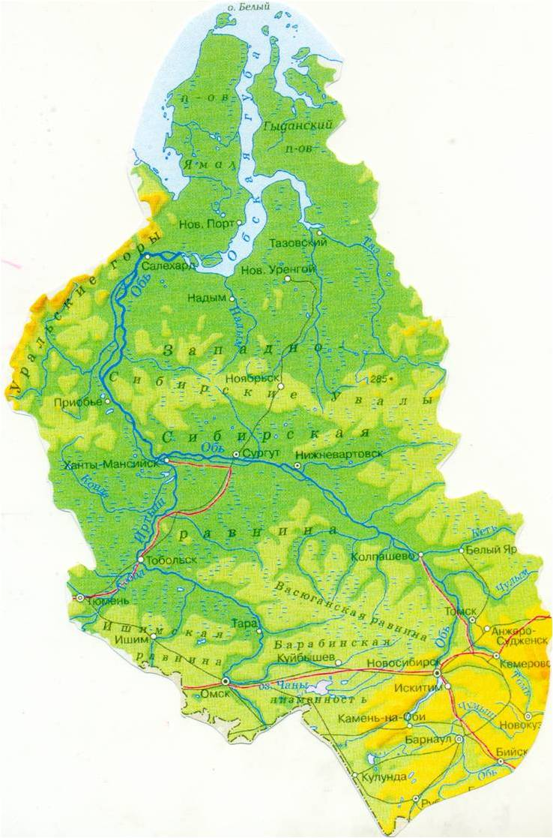

Рисунок 1 – Физико-географическая карта Западной Сибири [1]

Пример оформления таблицы:

Таблица 2 – Средние месячные температуры воздуха на ст. Салехард за периоды с 1936 по 1970 гг., с 1971 по 2000 гг., с 2001 по 2012 гг. и разница между ними.

Периоды | Месяца*
Периоды | Октябрь | Ноябрь | Декабрь | Январь | Февраль | Март | Апрель | Май | Июнь | Июль | Август | Сентябрь
1936-1970  (первый) | -3,7 | -14,5 | -20,8 | -23,2 | -23,0 | -18,2 | -8,3 | -1,0 | + 8,4 | +14,3 | +11,6 | +5,4
1971-2000  (второй) | -3,6 | -15,6 | -20,9 | -23,7 | -22,4 | -14,5 | -9,2 | -0,6 | +9,1 | +14,5 | +11,1 | +5,3
Разница между периодами | +0,1 | -1,1 | -0,1 | -0,5 | +0,6 | +3,7 | -1,1 | +0,4 | +0,7 | +0,2 | -0,5 | -0,1
1936-1970  (первый) | -3,7 | -14,5 | -20,8 | -23,2 | -23,0 | -18,2 | -8,3 | -1,0 | + 8,4 | +14,3 | +11,6 | +5,4
2001-2012  (третий) | -1,8 | -14,3 | -19,6 | -22,6 | -23,7 | -16,1 | -8,3 | +0,2 | +10,5 | +14,8 | +11,4 | +5,9

ЗАЯВКА
на участие
в 17-й научно-практической конференции
«Возможности развития краеведения и туризма Сибирского региона
и сопредельных территорий»
г. Томск, Россия
1. Ф.И.О. (полностью):
2. Место работы (учебы)
Наименование организации:
Наименование структурного подразделения (факультета, кафедры):
ФИО, должность, уч. степень, место работы научного руководителя (для студентов):
3. Должность:
Ученая степень:
Звание:
Курс обучения (для студентов):
4. Контактные телефоны (с указанием кода города):
Раб.: Дом.: Моб.:
Факс:
5. Адрес для корреспонденции (с указанием почтового индекса):
6. E-mail:
7. Форма участия:
Очная (выступление с докладом) Очно-заочная (доклад по средствам интернет-связи)
Заочная (только публикация в сборнике)
8. Тема доклада:
9. Название секции:
Основная Студенческая Школьная
10. Потребность в гостинице:
Да Нет
11. Потребность в печатном экземпляре сборника конференции:
Да Нет
Дата заполнения:

Welcome letter

On behalf of the National research Tomsk state university and Tomsk regional branch of Russian Geographic society auspiced by the Department of culture and tourism of Tomsk region and the Department of general education of Tomsk region are delighted to host the 17th theoretical and practical conference with international participation taking place October 30 – November 1, 2018

Opportunities for development of tourism of Siberian region and neighboring areas

Proposed topic areas

- Regional tourism and hospitality sphere as the factor of economic areas development;
- Regional aspects of sustainable tourism development: problems and tendencies;
- Problems and prospects of using tourist and recreation potential of Siberian region;
- Geographical factors as the conditions of tourism development;
- Ancient "Lukomorye" in regional aspects of tourism development;
- Development of noncommercial types of tourism (social, child's, amateur);
- Museum and exhibition business in regional tourism development;
- Manpower training for tourism and hospitality sphere.

Types of conference sessions

• presentation at the plenary session
• presentation at the workshop
• publication without attending the conference

Conference languages: Russian, English

We are delighted to welcome to this event

Research and educational institution staff members, public authorities and local government representatives, tourist enterprises, self-regulating tourist firm workers, students and other interested people.
The collection of the conference publications is to be published by the beginning of the conference. An ISBN is assigned to the journal.

The papers will be accepted till April 30, 2018. The papers are to be sent by e-mail: tourism2013@vtomske.ru or by registered letters to the following address:

The Department of local history and tourism,
pr. Lenina 36, TSU, GGF,
Tomsk, Russia
634050.
Or
Room 205,
ul. Arkadia Ivanova 49,
Tomsk, Russia
634050
Phone.: +7 (3822) 420 800
e-mail: tourism2013@vtomske.ru
website: http://ggf.tsu.ru/content/faculty/structure/chair/tourism/conference/

Contact person: Smolyarchuk Irina N.

The authors should make the payment before the conference. The contribution is $20 for publication of three pages and less in the conference collection, 1 copy of conference collection, and mail postage of the collection to absentee participants. Each extra page costs $5 (7 pages maximum).

The contribution can be paid in organizing committee during the registration.
Students’ papers are published free for publication of three pages and less in the conference collection. Each extra page costs $5 (7 pages maximum).

All participants have an opportunity to present their tourist and excursion programmes during the conference; in this case you should inform the organizing committee beforehand.
For booking a hotel room you should apply to the organizing committee of the conference.

Call for papers: the papers should be presented in Microsoft Office Word. Sheet size – A4 margined 2 cm from every quarter. The title must be printed in upper-case letters in bold type, Times New Roman, 12-point type aligned to the center. The author’s family name and initials are printed lower in one line spacing with lower-case letters, in italics, 12-point type, and the full name of organization and the city separated by commas. The abstract (3-5 lines) and key words (3-5) are printed in one line spacing.
The text is to be printed lower in one line spacing in single spacing with indentation of 1 cm, justified alignment, 12-point type without hyphenation. After the text in one line spacing the ‘works cited’ or ‘bibliography’ is printed in bold type aligned to the center, 12-point type. It is printed in alphabetical order or in order of reference in the paper, 12-point type (see the sample below).
Graphics should be drawn in black-and-white shot (the collection will be made in grey gradation), pictures should be put in the text. The pictures names and numbers are coming under the pictures, and the tables – above the tables. The references to the works should be in square brackets, and to the pictures and tables – in parentheses.
The paper content should be not less 2 and not more 7 pages (including works cited, tables and pictures).
The application form for the conference participation is to be sent by a separate file in Microsoft Office Word: Ivanov-application form.doc. The paper text is to be sent in another file titled Ivanov-paper.doc. When the materials are received, the organizing committee will send you the notification. Those, who have sent the materials but have not received the notification, should duplicate the sending. The conference collection delivery is to be started in December 2014.
The organizing committee reserves the right to decline the materials which are inadequate or not corresponded to the conference topics.

Sample of paper organization:

THE SIGNIFICANCE OF SEASON APPROACH BY ESTIMATION OF TERRITORY RECREATIONAL POTENTIAL

Filandysheva L.B., Soroka A.S., Kisler V.V., Tomsk state university, Tomsk

Abstract abstract abstract abstract abstract abstract abstract abstract abstract abstract abstract abstract abstract abstract abstract abstract abstract abstract abstract abstract abstract abstract abstract abstract abstract abstract abstract abstract abstract abstract abstract abstract abstract abstract abstract abstract.

Key words: word, word, word, word, word

Studying the recreational potential of a territory, the climate conditions should be considered in the context of their natural seasonal rhythm, because most sorts of recreation, tourism and medical treatments demand specific climatic conditions and certain state of land and water [1].

Works cited
- Danilova N.A. Climate and recreation in our country – Moscow.: «Mysl», 1980. – 154 p.
- Informational project on tourism [Electronic resource]. – URL:// http://www.kukiani.ru/index.php?page=content&subpage=s&r=9&p=28&s=103
- Mitin I.I. Tourist myths and complex characteristics of the territory in humanitarian geography // Tourism and cultural heritage: collection of researches. Issue 3. – Saratov: Nauchnaja kniga, 2006.
- Theoretical foundations of recreational geography / ed. V.S. Preobrazhensky. –М.: Nauka, 1975. - 224 p.

Sample of drawing organization:

Drawing 1 – Physiographic map of Western Siberia [1]

Sample of table organization:

Table 2 – Средние месячные температуры воздуха на ст. Салехард за периоды с 1936 по 1970 гг., с 1971 по 2000 гг., с 2001 по 2012 гг. и разница между ними.

Периоды | Месяца*
Периоды | Октябрь | Ноябрь | Декабрь | Январь | Февраль | Март | Апрель | Май | Июнь | Июль | Август | Сентябрь
1936-1970  (первый) | -3,7 | -14,5 | -20,8 | -23,2 | -23,0 | -18,2 | -8,3 | -1,0 | + 8,4 | +14,3 | +11,6 | +5,4
1971-2000  (второй) | -3,6 | -15,6 | -20,9 | -23,7 | -22,4 | -14,5 | -9,2 | -0,6 | +9,1 | +14,5 | +11,1 | +5,3
Разница между периодами | +0,1 | -1,1 | -0,1 | -0,5 | +0,6 | +3,7 | -1,1 | +0,4 | +0,7 | +0,2 | -0,5 | -0,1
1936-1970  (первый) | -3,7 | -14,5 | -20,8 | -23,2 | -23,0 | -18,2 | -8,3 | -1,0 | + 8,4 | +14,3 | +11,6 | +5,4
2001-2012  (третий) | -1,8 | -14,3 | -19,6 | -22,6 | -23,7 | -16,1 | -8,3 | +0,2 | +10,5 | +14,8 | +11,4 | +5,9

Application form
for participation
in 17th theoretical and practical conference

Opportunities for development of tourism of Siberian region and neighboring areas
Tomsk, Russia

1. Full name:
2. Place of employment (study)
Name of the organization
Name of the department (faculty, major):
3. Position:
Academic degree:
Academic title:
Year of the course (for students):
4. Phone number:
Fax:
5. Address for delivery (with code):
6. E-mail:
7. Type of the conference session:
presentation only publication
8. Presentation topic:
9. Accommodation
For booking a hotel room you should apply to the organizing committee beforehand

Date:

